МИНИСТЕРСТВО ОБРАЗОВАНИЯ РЕСПУБЛИКИ БЕЛАРУСЬ

УЧРЕЖДЕНИЕ ОБРАЗОВАНИЯ

«МИНСКИЙ ГОСУДАРСТВЕННЫЙ КОЛЛЕДЖ ЦИФРОВЫХ ТЕХНОЛОГИЙ»

***Группа 82 ТП***

**Отчет**

**По лабораторной работе №17**

**“** **РАЗРАБОТКА И ОТЛАДКА АЛГОРИТМОВ И ПРОГРАММ ПО РЕАЛИЗАЦИИ ПЕРЕГРУЗКИ ФУНКЦИЙ**”

учебный предмет

«Основы алгоритмизации и программирования»

**Исполнитель: А. К. Шатуха**

**Руководитель: Д. А. Федкевич**

**Выполнение заданий:**

*Задание 1*: Используя ЛР№7(одно задание, по вариантам), сделайте массив разного типа, инициализируйте его через функцию, реализуйте перегрузку функций для своего варианта.

Листинг или ссылка на проект:

#include <iostream>

#include <math.h>

using namespace std;

int res(int mm[])

{

int res = 0, min;

for (int n = 0; n < 10; n++)

{

if (mm[n] < mm[n - 1])

{

min = n;

}

}

for (int n = min + 1; n < 10; n++)

{

res += mm[n];

}

return res;

}

double res(double mm[])

{

double res = 0, min ;

for (int n = 0; n < 10; n++)

{

if (mm[n] < mm[n - 1])

{

min = n;

}

}

for (int n = min + 1; n < 10; n++)

{

res += mm[n];

}

return res;

}

int main()

{

setlocale(LC_ALL, "ru");

int mm[10];

double mm1[21];

for (int i = 0; i < 10; i++)

{

cout << "Введите " << i + 1 << " элемент" << endl;

cin >> mm[i];

}

cout << res(mm) << endl;

for (int i = 0; i < 10; i++)

{

cout << "Введите " << i + 1 << " элемент" << endl;

cin >> mm1[i];

}

cout << res(mm1) <<endl;

return 0;

}

Результат работы программы (копия экрана):

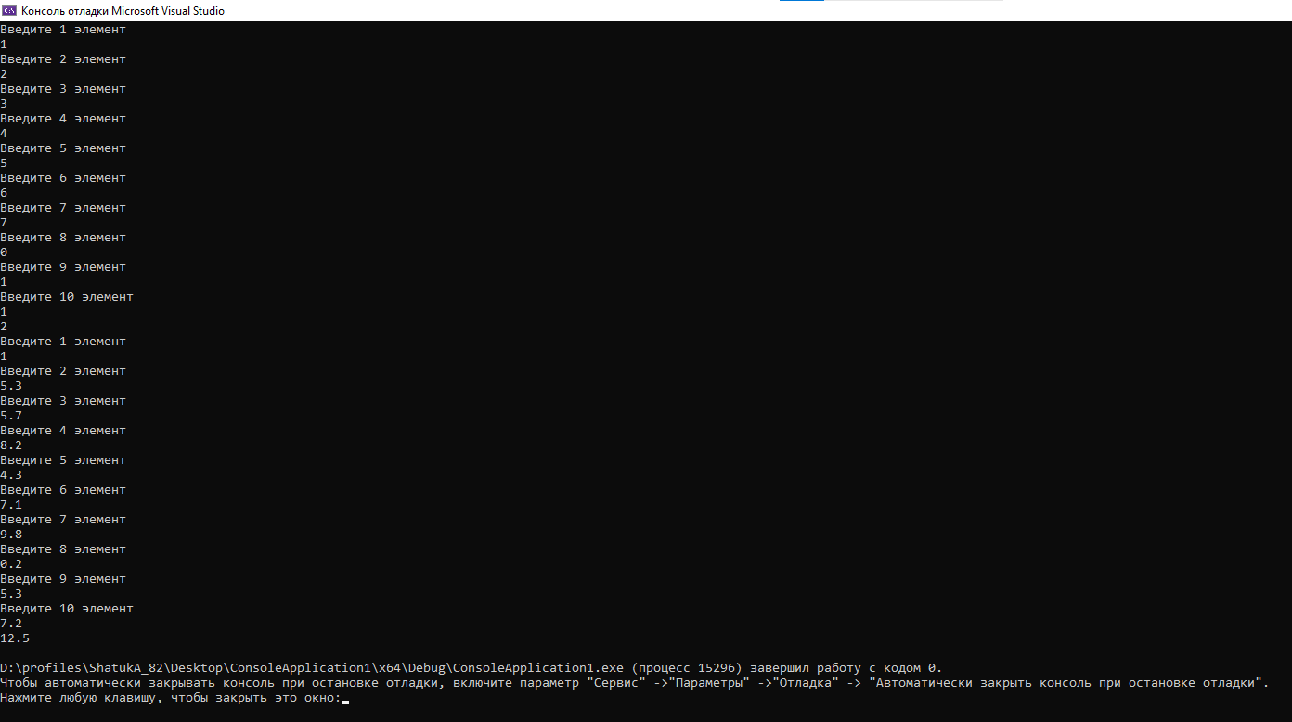

Контрольные вопросы:

1.Дайте определение понятию перегрузки функции?

Перегрузка процедур и функций — возможность использования одноимённых подпрограмм

2.В каких ситуациях может возникнуть неоднозначность при перегрузке функций?

При перегрузке функций возможно появление ошибок такого типа, какие нам раньше не встре­чались. Можно создать ситуацию, в которой компилятор не сможет выбрать между двумя или более перегруженными функциями.